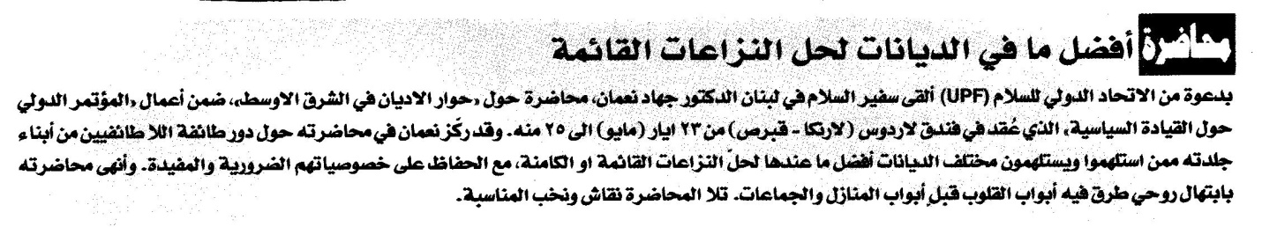
الأسبوع العربي – 9/6/2008

